- Escuchamos o leemos el cuento del monstruo de colores:
https://www.youtube.com/watch?v=__NmMOkND8g&list=PLSqlRTaoWa0zdsMlYTqxX9Vg7qHj2QQlJ
- Dibujar lo que más les haya llamado la atención del cuento.
- Ponerle nombre a nuestro monstruo y escribirlo a su manera.
- Decir con qué monstruo se identifican en este momento.
- Nombrar los motivos por los que se sienten de esa manera.
- Hacer una manualidad con algunos de los monstruos, por darle algunas ideas le proponemos éstas realizadas con material reutilizable.
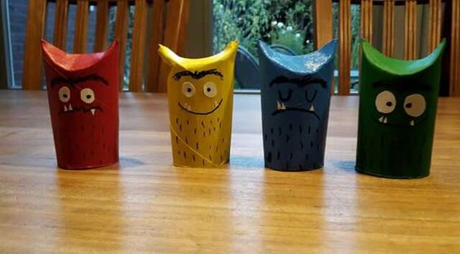
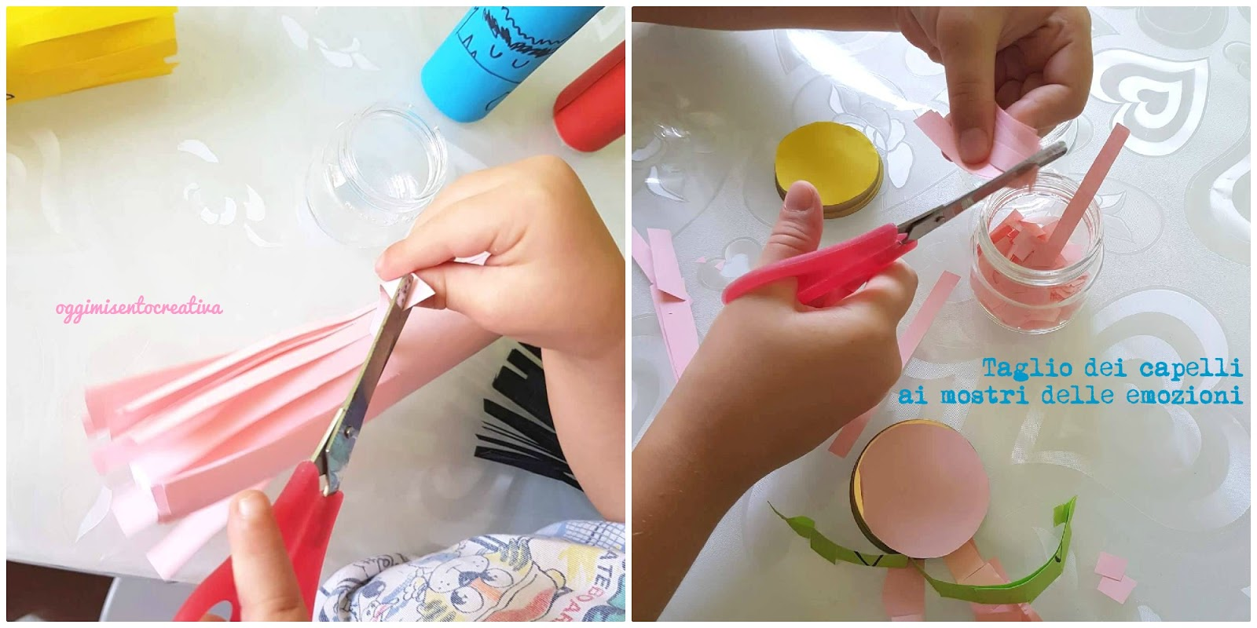
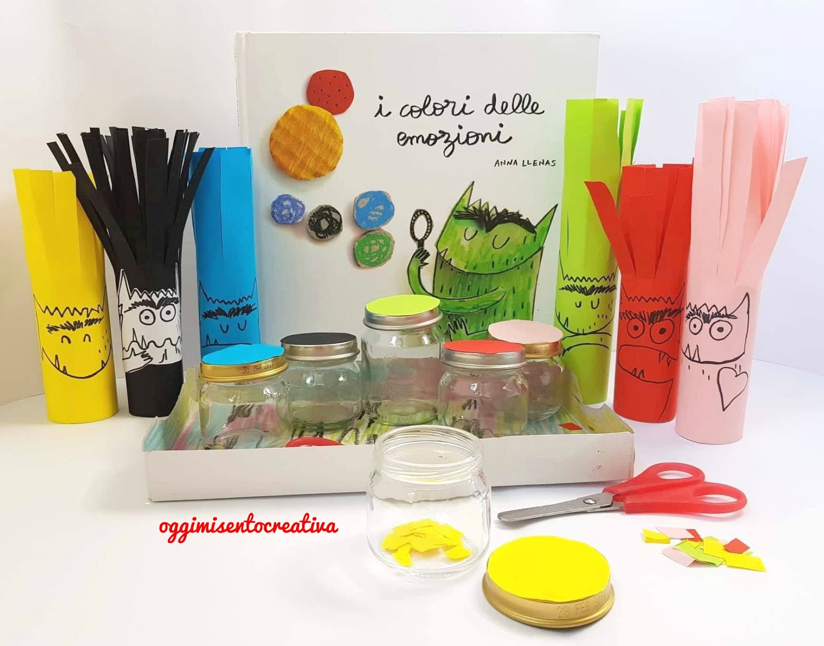

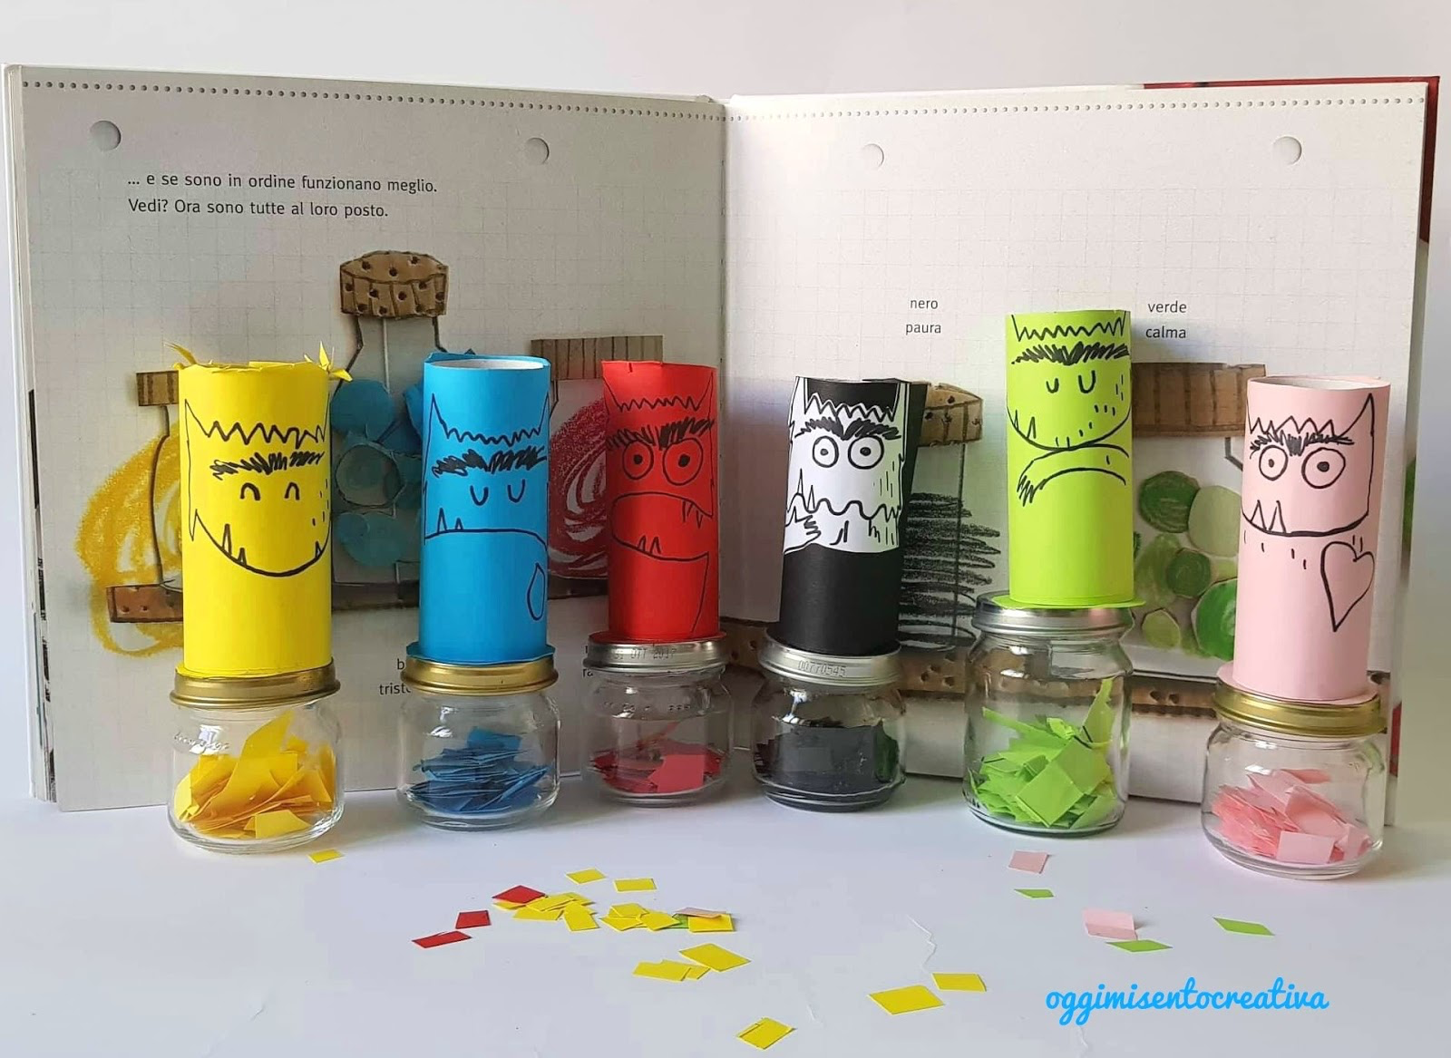

...pero ustedes saben que pueden usar los materiales que se les ocurra y dar rienda suelta a la imaginación.
- Pedir que digan cuándo han sentido alegría, tristeza...
- Jugamos al "veo veo" pero con los colores “veo veo una cosita que es color..."
- Escuchar y bailar libremente la canción de "El monstruo de colores".
https://www.youtube.com/watch?v=MOLy9_sv4Sg

